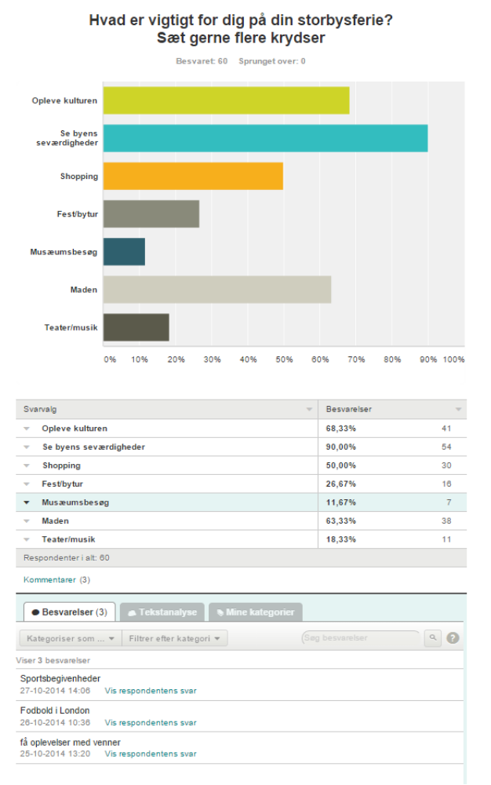

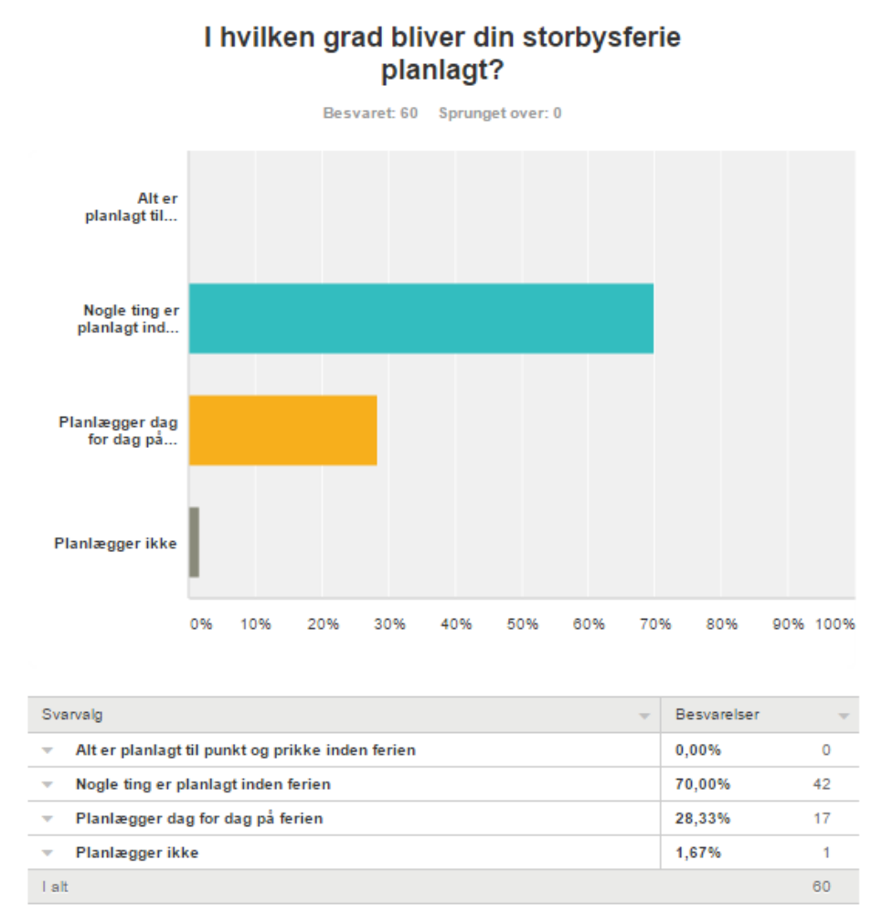

Hvilke hjælpemidler bruger du til at planlægge din storbysferie?

- Tripadvisor
- Google
- Internettet
- Guide
- Google maps
- Yelp
- Turen går til..
- Venner/familie som har været på stedet
- Rejsebureauer
- Bøger
- Lonely planet
- fdm-travel.dk
- booking.com
- hotels.com
- Momondo
- Ansrejser
- Expedia
- Hertz biludlejning
- Scout
- Lokale
- Kort
- Politikens de røde
- top 10 vigtigste ting at se

note: ”Tripadvisor til at finde adresserne på de forskellige steder og derefter finde dem inde på Google Maps. GPS.” dette svar kunne laves nemmere ved at samle de 2 med vores løsning

